《一尺蓝染》Unity 双关卡开发策划
2.1 + 2.2 关｜Codex Vibe Coding 实施规格｜策划整合版 v1.0
用途：将既有网页版 Phaser Demo 的机制迁移至全新 Unity 6.3 LTS / Universal 2D 项目，并实现两张新地图。原有网页版关卡不直接照搬。
资料依据：2.1.docx、2.1.jpg、2.2.jpg、LEVEL_DESIGN_SPEC.md、原 Demo 源码交接包，以及本次对话中设计者确认的通关步骤。手绘图是布局意图，不是可直接读取的精确碰撞坐标。

0. 实施原则与范围
• 先保留旧版规则的体验，再在 Unity 中校准物理；不要直接把 Phaser 像素速度填入 Rigidbody2D。
• 2.1、2.2 为两个独立可重置、可测试的关卡；先灰盒，后美术与动画。
• 所有机关使用统一系统与数据驱动配置，不为 2.2 单独硬编码绿色传送点。
• 严格区分“整图几何镜像”“人物换色”“参与传送的箱子换色”三个事件。
• 在没有自动试玩能力时不得声称已验证通关；必须提供可重复的人工测试步骤与测试结果。

1. 通用玩法与世界规则

1.1 两种颜色、碰撞与操作
布灵有 BLUE / WHITE 两种状态。原则上人物只能与同色可交互物体产生站立、推动及相关碰撞；不同色物体可见但不提供普通实体碰撞。NEUTRAL、边界、机关可按独立配置例外。布灵始终正立，左右输入不随世界翻转。
旧版参考：画幅 1280×720，玩家碰撞体 28×38 px；水平速度 260 px/s；重力 1400 px/s²；普通跳跃 520 px/s、蓝色弹性起跳 650 px/s、冲跃 1050 px/s；120Hz 固定模拟。上述为旧版已确认值，Unity 需换算并试玩标定。

1.2 整图上下镜像
镜像发生时，地形、所有箱子、相关传送点与机关的几何位置沿统一水平轴镜像；x 不变，y 变化。箱子本身不因镜像自动换色；布灵按传送规则换色。人物和箱子必须安全落位，不能嵌入墙体。
参考旧版矩形映射：y′ = 2A − y − h（A 为镜像轴，y 为矩形左上角，h 为矩形高度）。旧版 A=395 px；Unity 世界坐标通常 y 向上，应按自身坐标约定重新实现。人物/箱子应分别明确中心、脚底、碰撞盒锚点。旧版玩家安全落位并非严格几何中心镜像，迁移前需冻结对应落位规则。

1.3 黄色与绿色传送点
触发类型 | 人物 | 箱子 | 整图
黄色：布灵下冲穿越指定边界 | 蓝↔白 | 全部跟随位置镜像；颜色不变 | 镜像
绿色：布灵单独下冲穿越 | 蓝↔白 | 全部跟随位置镜像；颜色不变 | 镜像
绿色：布灵对处于转移区的同色箱子下冲 | 蓝↔白 | 参与转移箱子换色；其余箱子仅镜像、不换色 | 镜像
绿色传送点是通用机制：是否允许布灵单独穿越、是否允许箱子转移、可转移区域及目标安全落点均为可配置属性。箱子只有“实际参与箱子转移”才换色；不因经过镜像而换色。

1.4 统一交互判定
• 黄色：角色处于允许颜色/方向，空中 DIVING，穿越有效界面范围；防止地面站立触发。
• 绿色单人：DIVING 命中可单人穿越的界面；不命中有效箱子时按单人穿越处理（需要避免判定歧义）。
• 绿色带箱：箱子与人物同色；箱体在指定转移区且支撑关系正确；人物从上方冲跃命中箱顶；目标碰撞空间安全。
• 若目标空间不安全：不执行转移、不换色、不镜像；提供明确失败反馈，避免半成功状态。
• 同一次下冲仅触发一个传送事件；传送动画期间锁定输入/重复触发，完成后恢复。

2. 新版人物与箱子比例
旧版箱体约 96×130 px，为长方形。新版所有可推动箱子采用正方形视觉框和正方形主碰撞体，边长统一（特殊谜题尺寸除外，须经设计确认）。建议箱高/人物高 = 1.2–1.4，初始灰盒可用人物 38 逻辑 px、箱子 48–52 逻辑 px 作比例参考，Unity 单位由统一 PPU 决定。
必须验证：①人物从相邻地面能跳上箱顶；②可从箱侧推动，不会因接触误判成踩箱；③箱子能被冲跃命中；④箱子②可填补 2.2 凹坑，坑宽随箱宽调整；⑤美术外观方正、略高于人物且不显得巨大。

3. 关卡 2.1：两次镜像与三箱接力
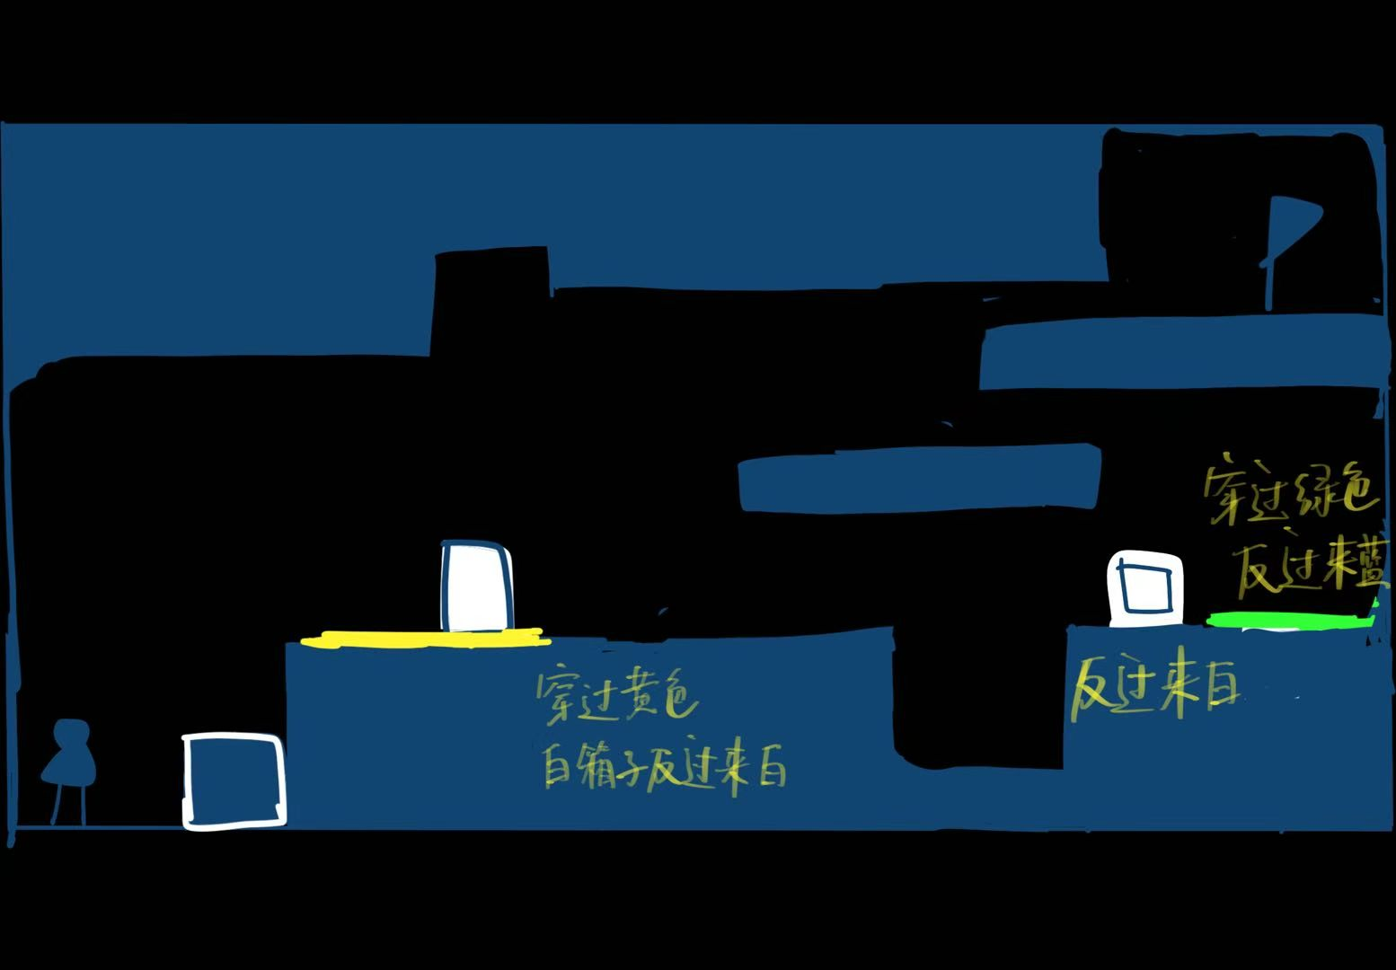
图 1｜2.1 原始手绘地图：以初始状态为准。黄色为人物穿越点，绿色为箱子转移区，右上小旗为终点。
对象 | 初始颜色 | 功能
布灵 | 蓝 | 左下出生
箱① | 蓝 | 起点垫脚上第一平台
箱② | 白 | 第一次镜像后可推动，垫脚进入右侧路线
箱③ | 白 | 最终绿色冲跃转移并变蓝，垫脚上终点高台

3.1 标准通关流程
• 蓝色布灵踩蓝色箱①，到达第一层平台；无法推动白色箱②。
• 从黄色界面向下冲跃：整图与全部箱子上下镜像；布灵蓝→白；所有箱子颜色保持原样。
• 白色布灵推动白色箱②到右侧，利用它垫脚；原图所示蓝色道路在镜像后成为可供白色布灵通行的对应路线。
• 沿反转后中层路线前往绿色区域，推动白色箱③到可转移位置。
• 布灵从箱③上方向下冲跃：触发绿色带箱转移；整图再次镜像；布灵白→蓝，箱③白→蓝；箱①②颜色不变。
• 利用蓝色箱③跳上终点高台，接触小旗通关。

3.2 2.1 必测风险
• 蓝色箱①能垫脚，但无法绕过黄色直接到终点。
• 黄色反转后箱②可推动，箱②不能落在不可操作的实体内部。
• 反转后中层道路连续可达绿色区。
• 箱③到位后能从上方执行冲跃；传送后有安全落点，且箱③能垫高到旗帜。
• 错误推动箱②/③后可重试，至少提供 R 重置。

4. 关卡 2.2：双绿色传送与三箱填坑
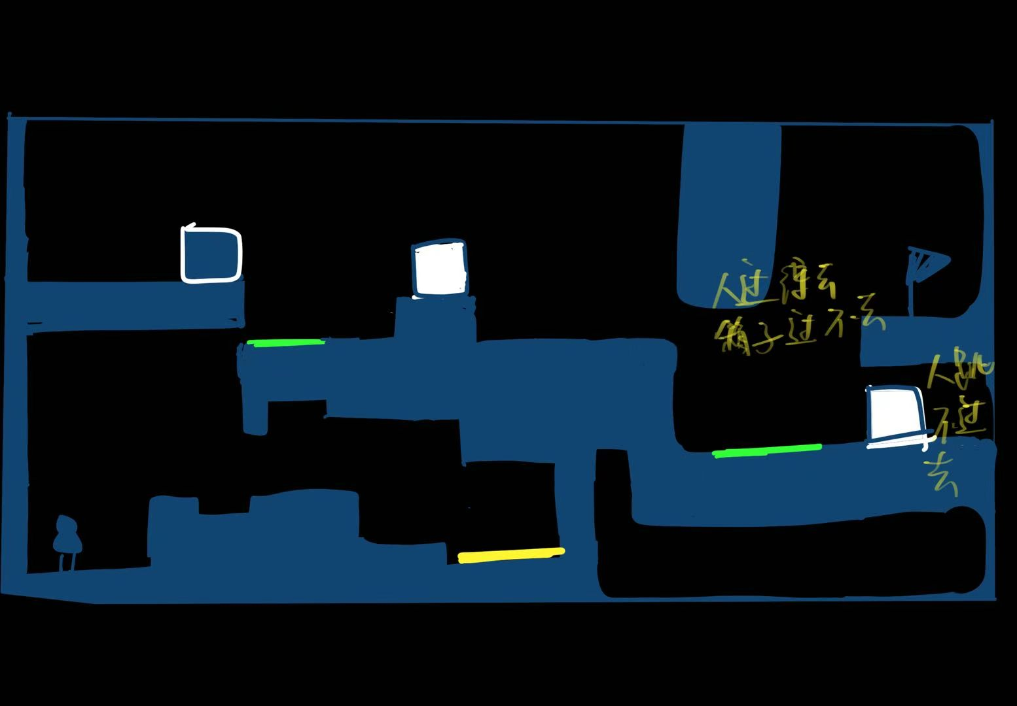
图 2｜2.2 原始手绘地图：初始蓝色布灵左下；黄色位于下方中部；绿色①位于中层左端，绿色②位于右侧下方；右上小旗终点。
对象 | 初始颜色 | 功能
箱① | 蓝 | 左上；需要先推下，再随绿色①带箱转移换色，之后作为推行/垫脚工具
箱② | 白 | 中部；第三次镜像后自动占据凹坑，充当箱①通行支撑
箱③ | 白 | 右侧；最终在绿色②与人物一起转移，变蓝并用于登旗帜平台

4.1 标准通关路线与状态表
步骤 | 人物颜色 | 箱①/②/③颜色 | 关键动作
初始 | 蓝 | 蓝 / 白 / 白 | 左下出生
黄色第一次镜像 | 白 | 蓝 / 白 / 白 | 进入中层；不能直接抵达绿色②
绿色①单人第二次镜像 | 蓝 | 蓝 / 白 / 白 | 到左侧平台，接触并推下箱①
绿色①带箱第三次镜像 | 白 | 白 / 白 / 白 | 仅箱①换色；箱②自动镜像填坑
利用填坑及箱① | 白 | 白 / 白 / 白 | 推箱①通过坑至右侧，借其到达箱③
绿色②带箱第四次镜像 | 蓝 | 白 / 白 / 蓝 | 箱③换色；借箱③跳上终点
状态表按用户口述的标准解整理。绿色①第三次镜像时箱①必须实际满足参与转移判定；若仅人物穿越，则箱①不换色，不能视为完成该步骤。

4.2 2.2 四条硬性几何约束
• G1：第一次黄色传送后，角色下落/普通跳/蓝弹跳/冲跃组合都不能直接抵达右侧绿色②，必须完成左侧谜题。
• G2：箱②在第三次镜像后自动填坑，不需推动。坑宽约等于箱②边长或略大于箱②边长；保证箱①能顺利推过且不会卡边。需根据正方形箱体重新标定。
• G3：上方新增竖直限箱障碍：人物可穿过，箱子不可穿过，阻止第二次镜像后直接把箱②推下来跳过核心谜题。必须定义清楚这是“按对象类型过滤碰撞”，而非依靠一个同时阻挡所有对象的实体墙。
• G4：初始未反转状态下箱③上方不得留下足够空间让布灵直接跳越/推到最终位置；只有完成必要镜像后才可操作并将其送入绿色②。

4.3 2.2 特别验收
• 绿色①可单独传人；箱①未参与时不变色。
• 绿色①第二次使用时箱①参与转移并变白，箱②③不变色。
• 箱②自动填坑不应触发非法重叠、挤飞角色或瞬移错位。
• 角色可穿过上方限箱障碍，箱子不能；不可借碰撞穿透把箱②带走。
• 箱③未完成指定流程时不能被提前带至旗帜；最终传送后箱③变蓝并可用于登高。

5. Unity 建议架构与数据
模块 | 职责
LevelDefinition / LevelLoader | 关卡数据、初始相位、镜像轴、地形、箱子、传送点、终点
PlayerController2D | 横移、跳跃、下冲、输入缓冲、角色姿态
PhaseCollisionSystem | 同色/中性碰撞及对象类型过滤
WorldMirrorSystem | 一次事务内镜像全部几何、角色落位与碰撞刷新
TransferZone2D | 黄色/绿色配置，单人或带箱事件判定
TransferBox2D | 正方形尺寸、推箱、颜色、目标位置安全检查
LevelReset / GoalTrigger | R 重置、死亡恢复、旗帜通关
DebugOverlay / TestHarness | 显示相位、箱子状态、传送事件及碰撞校验
数据至少包含：levelId、mirrorAxisY、spawn、goal、platforms（颜色/矩形/材质）、boxes（id/颜色/尺寸/初始坐标）、transferZones（id/type/triggerRect/allowSolo/allowBox/source/target/safeLanding）、objectTypeBarriers、failZones。每次镜像为原子事务：预检查→锁输入→变换→安全落位→刷新碰撞→解锁。

6. 开发步骤与验收门槛
• 阶段 A：只读分析旧源码与当前 Unity 项目；输出规则映射和不兼容点，不修改文件。
• 阶段 B：建立统一比例、角色控制、同色碰撞、世界镜像、黄色与绿色两种转移机制；用最小测试场景验证。
• 阶段 C：按 2.1 手绘图搭灰盒并实现标准解；完成正方形箱体与跳跃校准。
• 阶段 D：按 2.2 手绘图搭灰盒；实现绿色①单人/带箱双模式、箱②自动填坑、限箱障碍与箱③限制。
• 阶段 E：逐项验收正常解、错误顺序、非法传送、落点重叠、连续触发、重置及跳关漏洞；记录实际数值。
• 阶段 F：通过灰盒后再加正负形过渡动画、蓝白美术与音效；不改变已通过的碰撞数据。

7. 不可擅自推断的事项
手绘图尚无精确 Unity 坐标、地形碰撞轮廓、传送点的方向与尺寸、箱②坑宽、限箱障碍高度、箱③最终落点；这些应由 Codex 先提出灰盒参数与验证计划，不能宣称手绘图已经提供精确值。
2.2“推下箱①→再次经绿色①使其参与转移”的实际空间触发条件需在灰盒中证明可执行；若现有布局不能使箱①处于合法绿色转移区域，先报告冲突并提供最小布局调整，不得悄悄修改规则。
旧版源码仅作为机制参考，Unity 6.3 LTS 与 URP 2D 下要重新处理物理步长、碰撞层、坐标朝向、场景切换和输入系统。

8. 可直接粘贴给 Codex 的启动任务
请阅读本开发策划及两张原始地图，并检查旧 Phaser 源码交接包和当前 Unity 6.3 Universal 2D 项目。先只读分析，列出旧机制与 Unity 的差异、拟建脚本架构、2.1/2.2 的关卡数据草案和所有需要校准的几何约束。严格保留整图上下镜像、同色碰撞、黄色单人穿越、绿色可单人或带箱穿越、仅参与转移箱子换色。新版箱子必须是略高于人物的正方形，且人物能跳上。未经确认不要重写现有场景或替换项目设置。完成分析后按“通用系统→2.1→2.2→测试”分阶段实施，每阶段给出改动文件、测试结果与剩余风险。

